Presseinformation

Dynamische Medienfassade für das Casino Bregenz

Zumtobel Lichtlösung bringt neu gestaltete Fassade des Casino Bregenz zum Leuchten

Mit einem neuen architektonischen Highlight gewinnt die Kulisse der Bregenzer Kulturmeile an Spannung und Attraktivität. Zwei Bauabschnitte haben das Casino Bregenz 2014 transformiert und erweitert: Die Terrasse hin zum Festspielhaus wurde vergrößert, die Außenfassade komplett neugestaltet. Um den attraktiven Standort der Casinos Austria AG in der Festspielstadt auch nachts zur Geltung zu bringen und so das Ambiente für einen stimmungsvollen Abend im Casino zu schaffen, sahen die Bauherren eine dynamische Medienfassade vor. Die hohen Anforderungen erfüllte Zumtobel mit der LED-Medienfassadenleuchte CAPIX evolution.

Dornbirn, 19. September 2014 – Es ist ein filmreifer Schauplatz, nicht erst seit der James Bond Film „Ein Quantum Trost“ dort gedreht wurde. In unmittelbarer Seenähe öffnet sich das Casino Bregenz über dem Aufgang zur Sommerterrasse hin zum Festspielplatz im Zentrum von Bregenz. Die neu gestaltete Fassade, welche die bestehende Glasfront und die Erweiterung mit einer Metallhülle umschließt, unterstreicht diese Wirkung bei Besuchern und Passanten.
Von Innen gewährt sie den Besuchern freien Blick auf den See, die Aufmerksamkeit der Passanten zieht sie mit fließenden, leicht unregelmäßig angeordneten Metallelementen auf sich. Bei Anbruch der Dunkelheit verwandelt sich die Fassadenkonstruktion dank der LED-Medienfassadenleuchte CAPIX evolution in ein leuchtendes Farbenspiel. Da die einzelnen CAPIX-Elemente jeweils nur durch eine Daten- und eine Versorgungsleitung verbunden sind, schmiegen sich die 6500 einzelnen CAPIX-Pixel wie eine zweite Haut an die geschwungene Fassade des erweiterten Casinos. Insgesamt wurde das Casino mit 1140 Laufmetern bestückt. Da jedes CAPIX-Pixel über drei RGB-LEDs verfügt, wirkt CAPIX evolution auch bei großen Distanzen hell und brillant. Neben der Gestaltung von Farben und Effekten können über CAPIX evolution mit einer Steuerung auch bewegte Bilder abgespielt werden.
Bei Bedarf kann der Ablauf der Fassadenbespielung auch kurzfristig geändert werden. Gleichzeitig erfüllt die neue LED-Fassadenbeleuchtung die strengen Anforderungen, die in Bregenz hinsichtlich Natur- und Vogelschutz gelten und überzeugt mit einer sehr guten Energieeffizienz. Die Fassadenkonzeption, die Lamellenkonstruktion und die Videoanimation wurde von dem Architekturbüro Art-Arch 23 (Arch. Di Albrecht Prokop und Mag. art Rudolf Troppmair) aus Innsbruck konzipiert und entwickelt. Im Rahmen der Sanierung wurde auch im Innenbereich renoviert und erweitert, so funkeln beispielsweise in der Lounge die brillanten LED-Downlights DIAMO und schaffen ein stilvolles Ambiente.

Das neu gestaltete Casino Bregenz bildet zusammen mit dem Festspielhaus und der Seebühne eine stimmige Szenerie. Die Fassade integriert sich perfekt und bringt die Anziehungskraft der in den letzten Jahren entstandene Kulturmeile, die sich vom Kunsthaus KUB über das Landestheater und das vorarlberg museum bis hin zum Festspielplatz erstreckt, zusätzlich zum Strahlen. Für Casinos Austria erschließt die Medienfassade neue Möglichkeiten der Inszenierung. So erleben nicht nur die Besucher sondern auch die Passanten das Casino Bregenz nachts als aufregendes Lichtkunstwerk.

Bildunterschriften:

(Photo Credits: Marcel A. Mayer)

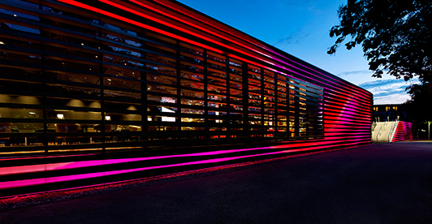
Bild 1: Das Casino Bregenz wurde in zwei Bauabschnitten erweitert und erhielt eine neue Fassade.

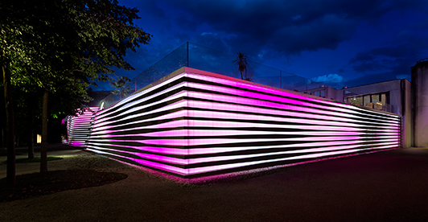

Bild 2: Bei Anbruch der Dunkelheit bringt die LED-Medienfassade CAPIX evolution das Casino zum Leuchten.

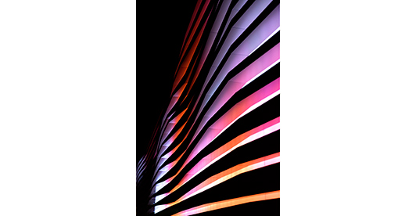

Bild 3: 6500 Capix-Pixel schmiegen sich wie eine zweite Haut an die Fassade des Casinos.

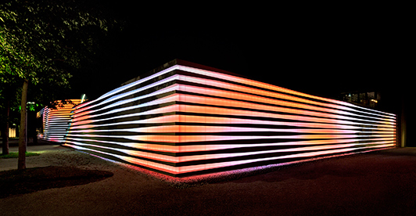

Bild 4: Bei Bedarf kann der Ablauf der Fassadenbespielung auch kurzfristig geändert werden.

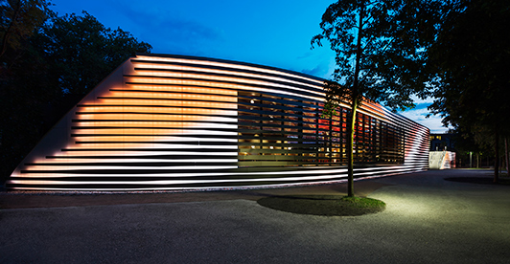

Bild 5: Neben der Gestaltung von Farben und Effekten können über CAPIX evolution mit einer Steuerung auch bewegte Bilder abgespielt werden.

Pressekontakt:
Zumtobel Lighting GmbH
Sophie Moser
PR Manager
Schweizer Strasse 30
A-6850 Dornbirn

Tel +43-5572-390-26527
Mobil +43-664-80892-3074
E-Mail sophie.moser@zumtobelgroup.com

www.zumtobel.com

Vertrieb Deutschland, Österreich, Schweiz:
Zumtobel Licht GmbH  Grevenmarschstr. 74-78  32657 Lemgo  Deutschland  Tel.: +49-5261-212-7445  Fax: +49-5261-212-817445  E-Mail: info@zumtobel.de  www.zumtobel.de | ZG Lighting Austria GmbH  Donau-City-Strasse 1  1220 Wien  Österreich  Tel.: +43-1-258-2601-0  Fax: +43-1-258-2601-82845  E-Mail: welcome@zumtobel.at  www.zumtobel.at
Zumtobel Licht AG
Thurgauerstrasse 39
8050 Zürich
Schweiz
Tel.: +41-44-30535-35
Fax: +41 44 305 35 36
E-Mail: info@zumtobel.ch
www.zumtobel.ch

Über Zumtobel
Zumtobel, international führender Anbieter von ganzheitlichen Lichtlösungen, macht das Zusammenspiel von Licht und Architektur erlebbar. Als Innovationsführer bietet Zumtobel ein umfassendes Portfolio an hochwertigen Leuchten und Lichtmanagementsystemen für die professionelle Gebäudebeleuchtung in den Bereichen Büro, Bildung, Verkauf, Handel, Hotel und Wellness, Gesundheit, Kunst und Kultur sowie Industrie an. Zumtobel ist eine Marke der Zumtobel AG mit Konzernsitz in Dornbirn, Vorarlberg (Österreich).
Zumtobel. Das Licht.

